**Сценарий спортивного праздника к 23 февраля в старшей группе**

**Цели праздника:**  
• способствовать гармонизации детско-родительских отношений;  
• знакомить детей с традицией празднования Дня защитника Отечества;  
• закреплять знания о военных профессиях, названиях военной техники;  
• совершенствовать координацию движений, формировать ловкость и меткость у детей;  
• воспитывать патриотические чувства.  
Предварительная работа:  
1. Беседы;  
2. Рассматривание иллюстраций;  
3. Выучить стихи на военную тематику;  
Оборудование:2 мяча, 2 корзины, 2 йогурта, 2 обруча, мячи мягкие, стойки – 10 шт,2 веника, 2 воздушных шарика, 2 проволоки, макароны,2 стула ,2 пуфа.  
Сегодня мы собрались в нашем зале, чтобы отметить  праздник 23 февраля - День Вооруженных сил, который празднует вся наша страна. Это праздник всех защитников нашего Отечества, защитников мира, свободы и счастья. Солдаты и командиры нашей армии, стоят на службе и днем и ночью.  
И поздравить не только -  ваших пап, братьев, дедушек с днем рождения нашей армии, но и наших мальчиков, будущих защитников нашей Родины.

Встречайте Марш Солдатов  (под музыку «Солдатушки бравы ребятушки»)  
Стихи   
Папин праздник - главный праздник   
Всех мальчишек и мужчин.                                                     
И поздравить пап любимых мы сегодня так спешим!  
Мы желаем папам счастья, неба мирного для них!  
Мы мальчишек наших любим, уважаем от души!  
Защищать всегда нас будут, хоть пока коротыши.  
  
День сегодня не простой,  
Мы сегодня празднуем  
Всем народом торжество –  
День Российской армии!  
В этот день мы поздравляем наших пап и дедушек,  
Всех защитников страны,  
Всех мужчин, конечно!  
  
Я для папы своего  
Не жалею ничего.  
Мы с ним лучшие друзья,  
Куда он, туда и я.  
На работу он идет,  
Меня в садик заведет,  
А придет с работы,  
Отложит все заботы.  
Ведущий:   
Представляем наши команды: команда красных и команда желтых (у детей и  родителей бейджи в цвет команды).(можно представить команду и кричалку) Результаты конкурсов наше жюри будет отмечать на этой доске.  
Ведущий:   
Наши прадеды и дедушки, отцы и братья служили в армии, защищали нашу родину от врагов. И в их честь мы празднуем прекрасный праздник, который носит название – день защитника отечество. И поэтому наше троекратное:  
Ура! Дети три раза кричат: ура.  
Ведущий:  
А мы сегодня посмотрим как наше подрастающее поколение готово к защите своей родины. Увидим, насколько они сильны, ловки и смелы. И так, мы начинаем наш праздник, который посвящен 23 февраля.  
Ведущий делит детей на две команды. Но лучше их заранее разделить, чтобы на самом праздники не тратить на это время.  
Ведущий:  
наш **1 конкурс** – «Назови военную специальность  
Примеры вопросов:  
Кто ходит в разведку? (Разведчик)  
Кто управляет танком? (Танкист)  
Кто управляет самолетом? (Штурман) (самолётом управляет лётчик)  
Кто управляет ракетой? (ракетой управляет ракетчик)  
Кто управляет кораблём? (кораблём управляет капитан)  
В ракетных войсках служат( ракетчики.)  
Кто служит в пехотных войсках? (В пехотных войсках служат пехотинцы)   
Кто несёт службу в море? (В море несут службу моряки)   
Кто охраняет нашу Родину в небе? (В небе нашу Родину охраняют лётчики)   
Кто охраняет нашу Родину на границе? (на границе охраняют нашу Родину пограничники)  
**2 Конкурс** с папами. «Попади в цель» Папы на четвереньках  везут детей на себе до цели а ребенок должен мячом попасть в корзину.

Мы все знаем, что мама никогда не сидит без дела и может выполнять несколько дел одновременно. А сможет ли это папа?  
**3 конкурс** “Успей всё”.   
1 пара участников от каждой команды. Папа должен кормить ребёнка йогуртом,  одновременно читать стихотворение и крутить обруч на руке.

**4 Конкурс** «Забросай врага снарядами» 2 команды закидывают друг друга мячиками на время .

Ведущий: молодцы! Справились, оказывается несколько дел и вам по плечу.  
А теперь конкурс для зрителей.  
Конкурс называется «Самый умный»  
Глазами не увидишь, руками не возьмешь, а в бой без него не пойдешь. (Ура!)  
Летит — лается, упадет — рассыпается. (Снаряд)  
Мужик на берегу плюется за реку. (Ружье)  
Стоит черепаха — стальная рубаха. (Танк)  
Летела тетеря, вечером, не теперя, упала в лебеду, никак не найду. (Пуля)  
Два арапа — родных брата, ростом по колено, везде с солдатами гуляют и их защищают. (Сапоги)  
Огнем дышит, полымем пышет. (Пушка)  
Летит ворон, весь окован, кого клюнет — тому; смерть. (Пуля)  
Черный кочет рыкнуть хочет. (Ружье)  
Две головы, шесть ног, две руки, один хвост. Кто же это такой? (Всадник)  
Теперь пора вернуть внимание  
Продолжим наши соревнования.  
Папы, кто тут быстрый, ловкий?  
Покажи свою сноровку!  
Следующий   
**5конкурс-эстафета** “Веникобол”.Веником провести воздушный шарик между кегель

Конкурс для зрителей   
две команды мам нарисовать закрытыми глазами защитника отечества.

  Мы без мамочки однажды приготовили обед,  
Обратите-ка вниманье, получилось или нет.  
Ведущий:  
**6 конкурс** “Шустрый поварёнок”. наши мамы отдыхают, папы решили сварить детям на обед макароны. Приглашаются по 3 пары  
от каждой команды. Необходимо каждой паре за 1 минуту нанизать на проволочку как можно больше макарон. Начали.

Ведущий: команды отдыхают, а я предлагаю зрителям конкурс “Детские песни для взрослых”. Мне нужны мамы с детьми.( на детей одевают шапки с бомбошками-  они кнопки мамы кто отгадала нажимает бомбошку ребенок должен подать сигнал)  
Я говорю названия-перевёртыши детских песен и сказок, а вы называете истинные их названия и исполняете куплет или припев из неё.  
- “В пустыне умирал кактус”. (В лесу родилась ёлочка)  
- “Пусть никогда не будет дождя”. (Пусть всегда будет солнце)  
- “В сене лежала саранча”. (В траве сидел кузнечик).  
Сказки  
Нищая под тыквой (Принцесса на горошине);  
Кубик-рубик (Колобок);  
Собака в перчатках (Кот в сапогах);и.т.д

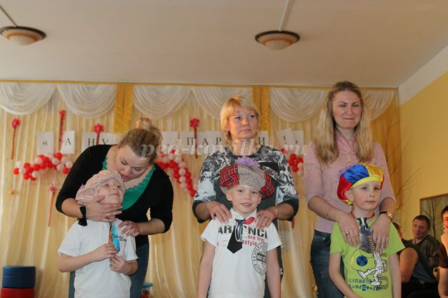

Ведущий:  
Вы знаете, что на войне доставить письмо командиру быстро и вовремя это почти полпобеды. Потому что в этом письме может быть карта расположений вражеских танков и войск. И сейчас мы посоревнуемся в доставке писем.  
7 конкурс «доставка писем»  
Игра доставка писем командиру. Через трассу препятствия (кегли, стулья, пуфы). Пронести конверт, который он должен положить на стол командиру.

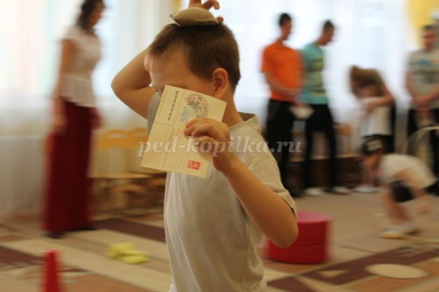

Собрались мы сегодня вместе,  
Чтоб отметить праздник мужчин.  
Смелым, умным, отважным и добрым -  
Вот таким хочет видеть вас сын.  
Всем покажете ваши знанья,  
Силу, ловкость, сноровку в борьбе.  
Вы дерзайте наши мужчины,  
И уверены будьте в себе.  
Ведущий: А теперь давайте все вместе споём песню про папу   
Исполняется «Песенка о папе» сл. М. Танича, муз. В. Шаинского.  
8.Соревнование «Перетягивание каната».  
Ведущий: Дружно взялись! Раз, два, три... тяни!

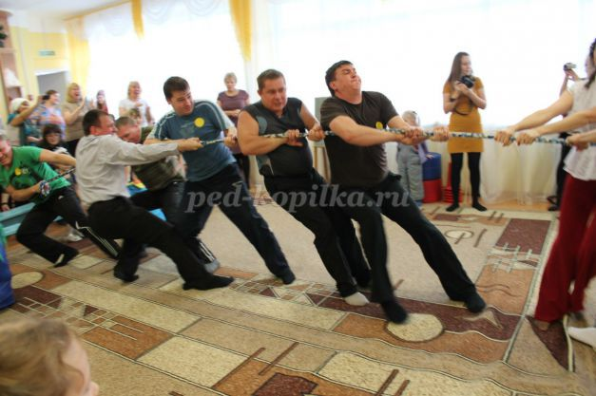

Ура! Ура! Победила сила, ловкость, т.е. дружба, т.к. все мы любим заниматься спортом, ходить в походы, купаться и плавать. И всё это должно пригодиться нашим будущим воина  
Ведущий:  
Наши папы – мастера.  
Машинисты, повара…  
Одним словом – удальцы!  
Наши папы – молодцы!  
Молодцы обе команды. Так ловко и умело справлялись с препятствиями на трассе. Поэтому обе команды молодцы. А теперь я предлагаю закончить с конкурсами и испытаниями для наших ребят. По-моему они всем и все доказали. Их можно хоть сейчас отправлять на службу. Поэтому сейчас я предлагаю почитать стихи про 23 февраля.  
Слово жюри (вывешивают результат и подводят итог всей игры).  
Награждение всех участников игры: папам вручают медали.  
Праздник заканчивается поздравлением будущих защитников отечества. Звучат военные марши. Девочки дарят мальчикам подарки.

